Exercice sur l’évolution de la lecture à 6 ans

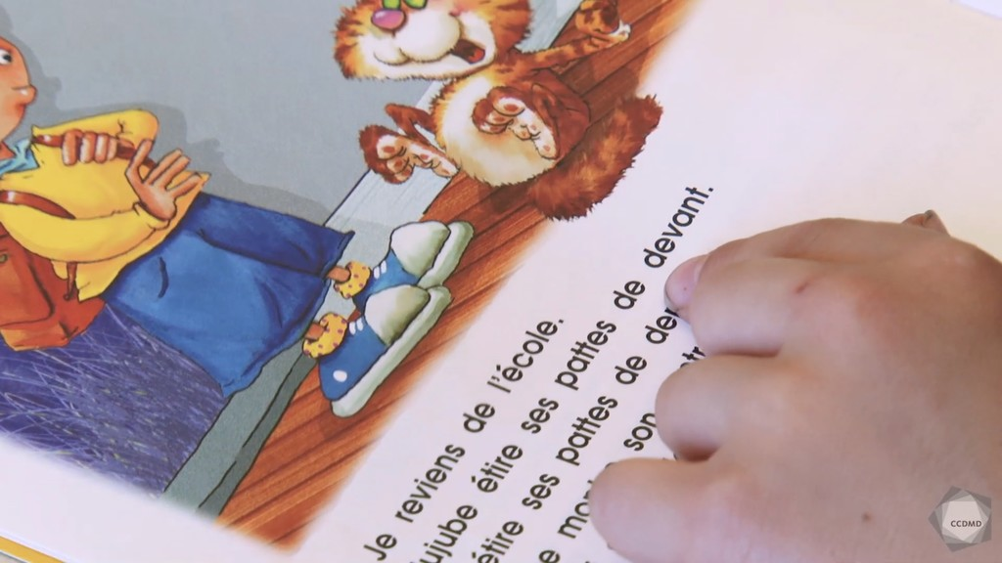
Vidéo associée : Évolution de la lecture à 6 ans

Objectifs de l'exercice
- Amener les élèves à établir des liens entre leurs connaissances préalables, leurs nouveaux apprentissages et des situations réelles.
- Favoriser la réflexion et les échanges chez les élèves.
- Soutenir l’apprentissage actif.
- Synthétiser une thématique.

Durée
- Durée de la vidéo : 4 minutes
- Durée de l’exercice : environ 15 minutes (dans la forme présentée)

DÉROULEMENT
- Cet exercice peut prendre différentes formes.
- Présentation de la vidéo à un groupe ou visionnement individuel par les élèves sur leur appareil personnel (avec écouteurs).
- Pour l’apprentissage actif : les élèves visionnent la vidéo et répondent aux questions à l’aide des lectures suggérées, avant que la thématique ne soit vue avec le professeur.
- Pour la synthèse : les élèves visionnent la vidéo et répondent aux questions après que la thématique a été vue en classe ou après leurs lectures.

Contenus théoriques
La lecture du texte théorique Apprentissage de la lecture chez les enfants de 4 à 7 ans (par l’enseignant et les élèves) favorise la compréhension de ce qui se produit dans la vidéo.
Nous avons trouvé les pages des contenus théoriques qui sont illustrés dans la vidéo dans les deux principaux manuels utilisés par les professeurs du réseau collégial québécois.
Thèmes | Boyd et Bee (5e éd.) | Papalia et Martorell (9e éd.)
La littératie | p. 178 à 179 | p. 258 à 259  i+Interactif, tableau 7.1W

Questions
- Dans les 2 premières minutes de la vidéo, Félix lit une histoire. Identifiez des exemples qui illustrent l’approche phonétique et l’approche globale de la lecture.
- Dans la deuxième partie de la vidéo, Félix lit une autre histoire. Quels changements pouvez-vous observer?

- Comment peut-on expliquer la capacité de Félix à expliquer ce qu’il a lu?

Boyd, D. et Bee H. (2017). Les âges de la vie. (5e éd.). Montréal, Québec: ERPI.
Papalia, D.E. et Martorell, G. (2018). Psychologie du développement. (9e éd.). Montréal, Québec : McGraw-Hill/Chenelière éducation.

